Муниципальное бюджетное дошкольное
образовательное учреждение
«Благовещенский детский сад «Светлячок»
р.п. Благовещенка Алтайского края

Эссе
«Моя педагогическая философия»
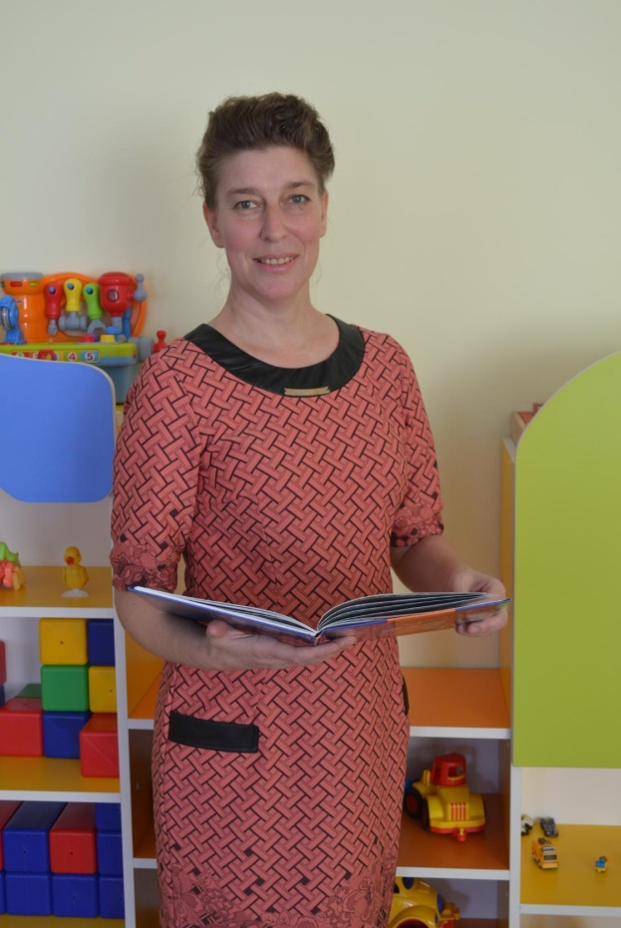

Леонова Галина Ивановна
воспитатель первой квалификационной категории

Я - воспитатель и этим горжусь,
Что вместе с детьми жить на свете учусь!
Да, я – актриса несчетных ролей,
Но главная роль – заменять матерей!
Есть такая профессия – любить детей. Я всегда с гордостью произношу: «Я воспитатель!». Что может быть трепетнее ощущения теплоты обнявших тебя малышей! С детства мечтала быть педагогом. Я – счастливый человек, потому что нахожусь всегда рядом с детьми, вижу себя в их глазах и их глазами, как бы заново повторяется моё детство. Мой выбор профессии был более чем сознательным. «Воспитатель» для меня - не профессия, не общественное положение, не хобби, не работа… Для меня «воспитатель» - это жизнь, моя философия. Я не работаю воспитателем, я живу воспитателем, мне нравится быть воспитателем. Я всегда знала, что буду работать в детском саду. Нельзя сказать, что работа воспитателя это каждодневный праздник, бывает и очень трудно. Только отдав детям несколько лет, познав горький вкус первых ошибок и заметив обилие сорняков на своём педагогическом поле, я поняла философию служения и библейскую мудрость «не многие делайтесь учителями». Иногда просто опускаются руки, но стоит ребенку тебе улыбнуться и все, ты понимаешь, что просто не в силах их предать, поменяв работу.
Говорят, что путь педагога не усыпан розами. Не соглашусь с этим. Щедро усыпан! Я любима, меня с радостью встречают мои дети, советуются, доверяют мне свои тайны. Не зря же малыши младших групп забывшись называют тебя мамой. Разве это не высший балл доверия? У меня очень много возможностей реализовать самые разные свои способности, научиться тому, чему никогда бы не научилась, будучи в другой профессии: играть, петь. выступать, рисовать, систематически заниматься физкультурой, закаляться и многое другое.
Дети дошкольного возраста отличаются любознательностью, добротой, непосредственностью. Я считаю, что все основы в ребенке закладываются в дошкольном детстве, поэтому от воспитателя детского сада многое зависит. Воспитатель приходит на помощь ребенку: учит его трудиться, помогает адаптироваться к коллективной жизни, помогает найти друзей. Да бывает трудно. Но очень приятно, когда твою работу положительно оценивают не только дети, но и их родители. Нужно сотворить себя как личность, потому что, как писал Ушинский, «Только личность может воспитать личность». И мне ясно, хороший учитель, воспитатель всегда учится сам. Учится, работая над собой, учится, когда передаёт свои знания другим. Среди важнейших средств воспитания на первом месте – личный пример педагога и его слово. Воспитатель сам должен быть воспитан. Настоящий воспитатель тот, кто постоянно учится науке и искусству воспитания, постоянно занимается самовоспитанием, саморазвитием. Это стал для меня главным ориентиром в педагогической деятельности, моей педагогической философией.
Каким же должен быть воспитатель детского сада? На этот вопрос опытные педагоги выделяют два аспекта: во–первых, обладать личностными качествами, позволяющими успешно работать с детьми; во–вторых, обладать профессиональным мастерством, чтобы сформировать всесторонне развитую личность, творческую, активную, обладающую высокими нравственными качествами. Проблема воспитания во многом заключается в проблеме общения. Общение, в котором реальной воспитывающей силой становятся такие качества педагога, как чистота собственных поступков, искренняя открытость перед детьми и спокойное, уважительное отношение. Важнейшей движущей силой обучения считаю игру, самую интересную, увлекательную для ребенка деятельность. Именно в процессе игры дети познают жизнь, готовятся к ней. Именно поэтому её нельзя ограничивать рамками программы. Как мало времени мы оставляем на проявление инициативы, воли самих детей, как уверенно подчиняем их жизнь собственным педагогическим задачам. Я учу детей играть, думать, анализировать, вкладывая в них частицу своей души.
В воспитании наиболее действенны не столько слова, сколько терпение, такт, реальная организация практических дел всей жизни детей. Отсутствие единства слова и дела воспитателя подрывает не только авторитет в глазах воспитанников, но и веру в людей, их честность и добросовестность. Цели воспитания, прежде всего, предусматривают укрепление здоровья детей, выработку взглядов, убеждений, формирование активности, ответственности, чувства товарищества, доброты, честности, трудолюбия. Считаю, чтобы этому учить, мне самой надо глубоко чувствовать и понимать жизнь. В сущности, как мало нужно для хорошего воспитания! Надо лишь понять, что нет двух отношений к ребёнку - человеческого и педагогического. Есть одно и только одно: человеческое!

Воспитатель, по-моему, это самая замечательная профессия, главное в которой – любовь и знания, доверие и понимание. Маленький человек приходит в детский сад, впервые отрываясь от мамы. И в самый сложный для него момент я должна стать ему «второй мамой». Очень важно, чтобы каждый ребёнок при этом ежедневно ощущал чувство своего личного успеха (пусть маленького). Ведь только вместе с успехом приходит желание идти дальше, узнать больше, сделать лучше.

Милый малыш! Посмотри в мои глаза. Улыбнись мне и возьми мою тёплую руку. Пойдём со мной в волшебный мир, который называется детский сад.

